

**CCBB RJ recebe “Velocidade”, nova montagem do grupo mineiro Quatroloscinco - Teatro do Comum**

Após estreia com sessões esgotadas no CCBB BH, Grupo traz ao Centro Cultural Banco do Brasil Rio sua peça-livro-sonho: um manifesto poético e onírico contra a pressa e a obsessão pelo futuro

*Direção de Ítalo Laureano e Ricardo Alves Jr., com dramaturgia inédita de Assis Benevenuto e Marcos Coletta.*

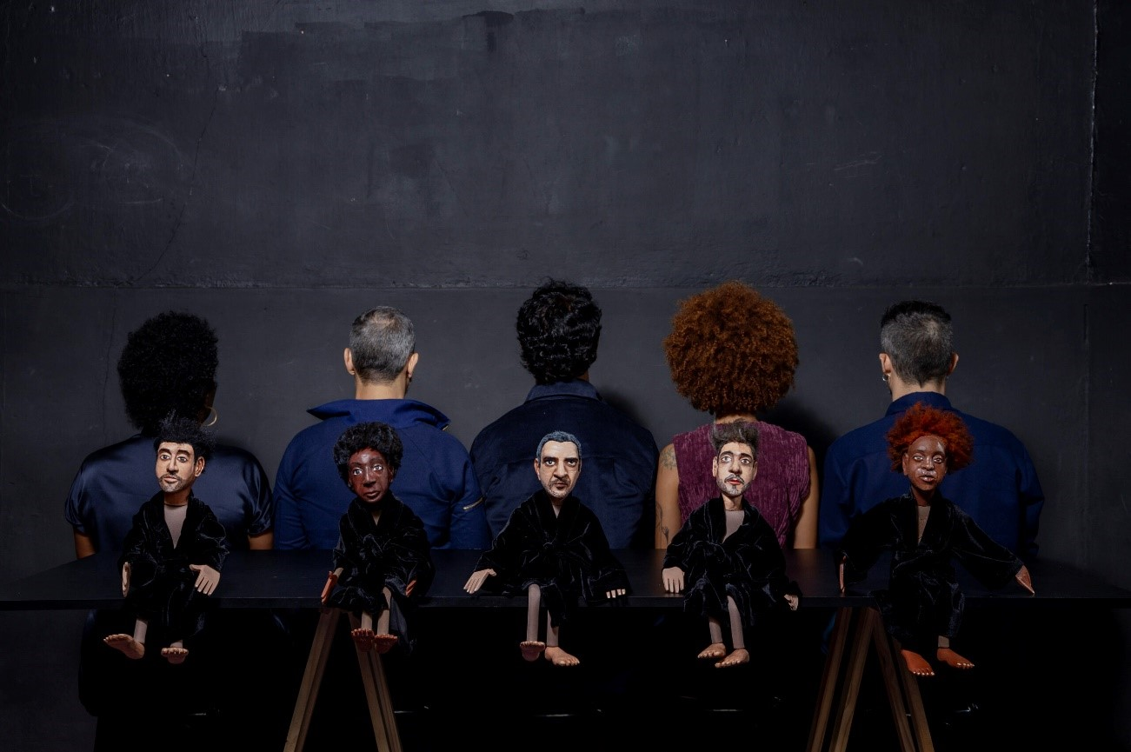 ***Fotos e vídeos (***[***clique aqui***](https://1drv.ms/f/c/edf7acf1a6136cd6/Er-I10hxgZdBr9k1tvP6CQkBtYe5pnCxsRaaIiLK2tHfdg?e=zGJm4o)***)*** Foto: Igor Cerqueira

E se fosse possível desacelerar o tempo? Essa é a provocação da peça teatral *Velocidade*, décima criação do grupo mineiro Quatroloscinco – Teatro do Comum, que estreia no Centro Cultural Banco do Brasil Rio de Janeiro (CCBB RJ) no dia 18 de junho de 2025. A temporada será no Teatro I – com apresentações de quarta a sábado – quarta, quinta, sexta e sábado às 19h; domingo às 18h – até 13 de julho. O projeto, que inclui bate-papo e oficina gratuitos, é apresentado pelo Ministério da Cultura e Banco do Brasil, por meio da Lei Federal de Incentivo à Cultura.

Em um mundo cada vez mais utilitarista, consumista e hiperconectado, onde distâncias, durações, memórias e relações se reduzem e se virtualizam, *Velocidade* se ergue como um manifesto contra a pressa, a urgência e a obsessão pelo futuro. Estruturada em forma de livro – com capa, prefácio, dedicatória, sete partes e verso da capa – a peça questiona o ritmo imposto pela vida contemporânea e propõe outra relação com o tempo. Escrito por Assis Benevenuto e Marcos Coletta, e dirigido pelo cineasta Ricardo Alves Jr. e Ítalo Laureano, o espetáculo reúne em cena Rejane Faria, Michele Bernardino, Ítalo Laureano, Marcos Coletta e Assis Benevenuto.

*"A peça começa com um áudio de seis minutos que o espectador ouve no escuro. Esse é o nosso convite inicial para desacelerar, baixar a bola, deixar o tempo decantar, desafiar a ansiedade, habitar outro tempo da imagem”*, adianta Coletta.

A inspiração surgiu a partir do ensaio “Notas sobre os doentes de velocidade”, da autora mexicana Vivian Abenshushan, e se ampliou em diálogo com outras referências, como o livro *Oráculo da Noite*, de Sidarta Ribeiro, textos de Paul Preciado e o filme *Poesia Sem Fim*, de Jodorowsky. O resultado é uma dramaturgia concebida como uma peça-livro-sonho, que abandona a linearidade e se constrói por imagens, rastros de memória e lapsos entre o real e o imaginado. Cada cena convida o público a suspender a lógica do imediato e experimentar outras durações, ruídos e silêncios.

*“Não nos prendemos a uma história linear ou à lógica dramática. É uma peça mais onírica, poética, onde brincamos de acelerar e dilatar o tempo”*, explica o ator.

A pesquisa cênica retoma a parceria com o cineasta Ricardo Alves Jr., mas, diferentemente de trabalhos anteriores como *Luz e Neblina* (2024) e *Tragédia* (2019), não há projeções nem câmeras em cena. A presença dos corpos dos atores e o tratamento da luz e do som evocam o cinema por outros caminhos: pela atmosfera, pelo ritmo, pelos cortes. A trilha sonora original de Barulhista e a elogiada iluminação de Marina Arthuzzi reforçam o caráter sensorial da encenação.

Os diretores de arte, Luiz Dias e Carol Manso, trouxeram para o palco uma mesa central que funciona como página, onde os títulos dos quadros são escritos e apresentados ao público. O cenário, os objetos e os figurinos assumem diferentes funções, ganhando novos significados ou sumindo a cada sequência. Para Assis Benevenuto, essa dinâmica está diretamente ligada ao conceito que estrutura o espetáculo: “Essa ideia de uma peça-livro-sonho necessita que o espaço, os figurinos e os objetos de cena possam ser transformados. Não pode ser aquele cenário fixo, pesado, que imprime apenas uma ideia”.

Em um dos capítulos, intitulado *Queda Livre*, cinco bonecos de madeira com cerca de 50 cm de altura, confeccionados pelo artista Agnaldo Pinho, representam versões miniaturizadas dos próprios atores e entrevistam seus duplos em um talk-show absurdo. *“É uma cena veloz, em que os bonecos são mais sagazes do que nós”,* comenta Benevenuto. Segundo Laureano, o foco não é o teatro de bonecos em si, mas o efeito de ver os atores como avatares, espelhos e objetos ficcionalizados.

A direção de movimento é assinada por Kenia Dias e fortalece a ideia de coralidade e corpo coletivo, um traço importante do trabalho do grupo. A aposta em cinco intérpretes em cena reafirma o compromisso do Quatroloscinco com o teatro de grupo e com a força do trabalho colaborativo, num momento em que os palcos têm sido ocupados majoritariamente por solos e duplas.

**Bate-papo e oficina**

Além da temporada no CCBB RJ, o Quatroloscinco realiza atividades formativas que ampliam o diálogo com o público. No dia 5 de julho, haverá um bate-papo com os artistas logo após a apresentação. Já nos dias 7 e 8 de julho (segunda e terça), das 14h às 18h, o grupo conduz a oficina *A palavra em cena: habitar o texto*, voltada a artistas profissionais ou em formação, estudantes de teatro e pessoas interessadas em experimentar a linguagem da cena. Com carga horária de oito horas e classificação indicativa de 16 anos, a oficina propõe investigações sobre o manejo da palavra falada e suas diferentes camadas de sentido, por meio de leituras, exercícios e criação de micro cenas. São oferecidas 20 vagas, e as inscrições gratuitas podem ser feitas até 01/07, mediante preenchimento do formulário no site do grupo ([www.quatroloscinco.com](http://www.quatroloscinco.com)) ou em [bb.com.br/cultura.](https://ccbb.com.br/rio-de-janeiro/)

.

**Sinopse:**   
Como subverter o tempo e a duração das coisas a partir da arte? O décimo espetáculo do Grupo Quatroloscinco, "Velocidade", convida o espectador a repensar nossa relação com o tempo na vida contemporânea. A peça se estrutura como as partes de um livro: capa, prefácio, dedicatória, sete capítulos e verso da capa. Situações diversas e sobrepostas abordam a percepção humana do tempo a partir de relações familiares e de trabalho, rotina de vida, memórias de infância, sonhos recuperados e a incerteza do futuro. Dramaturgia e encenação constroem uma peça-livro-sonho que afirma o teatro como uma máquina de desacelerar o tempo.

**Sobre o CCBB RJ**

Inaugurado em 12 de outubro de 1989, o Centro Cultural Banco do Brasil Rio de Janeiro marca o início do investimento do Banco do Brasil em cultura. Instalado em um edifício histórico, projetado pelo arquiteto do Império, Francisco Joaquim Bethencourt da Silva, é um marco da revitalização do centro histórico da cidade do Rio de Janeiro. São 35 anos ampliando a conexão dos brasileiros com a cultura com uma programação relevante, diversa e regular nas áreas de artes visuais, artes cênicas, cinema, música e ideias. Quando a cultura gera conexão ela inspira, sensibiliza, gera repertório, promove o pensamento crítico e tem o poder de impactar vidas. A cultura transforma o Brasil e os brasileiros e o CCBB promove o acesso às produções culturais nacionais e internacionais de maneira simples, inclusiva, com identificação e representatividade que celebram a pluralidade das manifestações culturais e a inovação que a sociedade manifesta. Acessível, contemporâneo, acolhedor, surpreendente: pra tudo que você imaginar.

**Grupo Quatroloscinco Teatro do Comum**

Com 18 anos de trajetória, o Grupo Quatroloscinco mantém trabalho continuado de pesquisa e prática teatral, baseado na criação coletiva e autoral sob uma estética contemporânea. O grupo busca uma cena centrada no jogo entre os atores, na relação com o texto e no encontro com o espectador. Surgido como um coletivo de pesquisa de alunos de Teatro da UFMG, o Quatroloscinco se profissionalizou e se tornou um dos mais respeitados nomes do teatro mineiro, conquistando prêmios, circulando em dezenas de festivais e realizando ações em 95 cidades de 21 estados do país, além de Cuba, Uruguai e Argentina. Criou as peças “Velocidade”, “Luz e Neblina”, “Apossinarmológuissi”, “Tragédia”, “Fauna”, “Ignorância”, “Humor”, “Get Out!”, “Outro Lado” e “É só uma Formalidade”, que receberam 12 prêmios e 23 indicações. Também publicou seis livros com a dramaturgia de seus espetáculos.

**Assis Benevenuto – autor e atuação**

Nascido em 1982, em Belo Horizonte, MG. Doutor e mestre em Estudos Literários pela Faculdade de Letras da UFMG. Graduado em Letras pela UFMG. Ator formado pelo Centro de Formação Artística do Palácio das Artes. Realizou estudos em Dramaturgia na Universidad Nacional de Las Artes (Buenos Aires, 2017). Trabalha como ator, diretor, dramaturgo, improvisador, poeta e pesquisador. Cocriador e coordenador editorial da Editora Javali, especializada em livros de teatro e cinema. Integrante do Grupo Quatroloscinco desde 2009. Integrou o Grupo Espanca! como ator e dramaturgo convidado (2009-2018). Escreveu e dirigiu espetáculos para diversos coletivos teatrais de Belo Horizonte. Coordenou o Ateliê de Dramaturgia/BH e o Núcleo de Pesquisa em Dramaturgia do Galpão Cine Horto (2013-2015). Traduziu as peças “Litoral”, de Wajdi Mouawad; “Escola”, de Guillermo Calderón; “Ñuke”, de David Arancibia; “Adiós Rohejata”, de Natalia Santos, e “Máta-me, por favor”, de Eduardo Calla. Foi um dos curadores do Festival Internacional de Teatro de Belo Horizonte/FIT-BH, em 2024.

**Ítalo Laureano – direção e atuação**

Nascido em 1983, em Bom Despacho, MG. Ator formado pelo Curso Técnico de Formação de Atores do Teatro Universitário da UFMG e graduado em Licenciatura em Teatro pela UFMG. Desenvolve trabalhos como ator, diretor e produtor cultural. Cofundador do Grupo Quatroloscinco. Foi ator convidado da Cia. Drástica de Artes Cênicas. Trabalhou como produtor cultural na Agentz Produções e em importantes festivais, como Festival Mundial de Circo, FIMPRO - Festival Internacional de Improvisação, Festival de Performance de BH e FIT-BH - Festival Internacional de Teatro de Belo Horizonte. Lecionou no Curso de Produção Cultural do Senac Minas em 2017. No audiovisual, atuou em séries, telenovelas, curtas e médias-metragens, tais como "Bom Sucesso" (Rede Globo, 2019); "Espelho da Vida" (Rede Globo, 2018); "No Coração do Mundo" (Filmes de Plástico, 2019); "Santino e o Bilhete Premiado" (Globo Filmes, 2016) e "Azul Celeste" (Dromedário Filmes, 2022).

**Marcos Coletta - autor e atuação**

Nascido em 1987, em Belo Horizonte, MG. Doutor em Artes da Cena e Mestre em Artes, ambos pela EBA/UFMG. Graduado em Licenciatura em Teatro pela UFMG e formado pelo Curso Técnico de Formação de Atores do Teatro Universitário da UFMG. Desenvolve trabalhos como ator, diretor, dramaturgo e pesquisador. Cofundador do Grupo Quatroloscinco. Integrou o Mayombe Grupo de Teatro, a Uma Companhia de Improvisação e foi ator convidado da Cia. Drástica de Artes Cênicas. É autor de textos teatrais para outros grupos e coletivos mineiros, como Os Conectores, Plataforma Beijo, Grupo Trama, Cefart/Palácio das Artes, Conexão Galpão e Cia. Luna Lunera. Possui 7 textos teatrais e um livro de poesia publicados. Realizou workshops e orientações de dramaturgia para espetáculos de formatura do Cefart e do Teatro Universitário da UFMG. Integra a equipe do Centro Cultural Galpão Cine Horto, onde coordena o Centro de Pesquisa e Memória do Teatro. É membro do conselho editorial da Editora Javali. Foi coordenador pedagógico do Festival Internacional de Teatro de Belo Horizonte/FIT-BH, em 2024.

**Ricardo Alves Jr - direção**

Nascido em Belo Horizonte, Brasil, em 1982, Ricardo Alves Jr. é cineasta, produtor e diretor de teatro. É diretor dos filmes “Elon Não Acredita na Morte”, “Vaga Carne”, “Tudo o que Você Podia Ser”, dentre outros. Seus filmes foram exibidos em prestigiados festivais internacionais, como Festival de Cannes, Berlinale, Rotterdam, Locarno, FIDMarseille, IndieLisboa, Festival do Rio e Festival de Brasília. No teatro, dirigiu espetáculos como Eclipse Solar, Cine Splendid e Azul (coprodução Brasil/Paraguai), Tragédia e Luz e Neblina, com o grupo Quatroloscinco. Também foi responsável pelo espetáculo Marku Musical, apresentado nos CCBBs BH, RJ e SP.

**Ficha Técnica**

Atuação: Assis Benevenuto, Ítalo Laureano, Marcos Coletta, Michele Bernardino e Rejane Faria

Direção: Ítalo Laureano e Ricardo Alves Jr.

Dramaturgia: Assis Benevenuto e Marcos Coletta

Direção de arte: Luiz Dias

Figurino: Caroline Manso

Assistência de cenografia: Bárbara de Freitas

Criação de luz: Marina Arthuzzi

Consultoria de iluminação: Rodrigo Marçal

Trilha sonora: Barulhista

Composição das músicas ao vivo: Marcos Coletta e Michele Bernardino

Sonorização: Daniel Nunes

Operação de som: Daniel Nunes e Adriel Parreira

Orientação de movimento: Kenia Dias

Orientação vocal: Ana Hadad

Assistência de Produção: Yasmine Rodrigues

Estágio de Produção: Joana Luz

Produção local RJ: Amanda Dias Leite

Design gráfico: Bianca Perdigão

Bonecos: Agnaldo Pinho

Cenotécnica: Helvécio Izabel

Observação de processo: Fernando Dornas

Preparação e tradução da cena em Libras: Dinalva Andrade

Assessoria de imprensa: Lyvia Rodrigues | Aquela Que Divulga

Edição de teasers: Leonardo Alcântara - Projeto Ande

Gestão de projeto: Trama Gestão e Produção

Produção: Grupo Quatroloscinco Teatro do Comum

**Serviço**

**Temporada**: 18 de junho a 13 de julho de 2025

**Quando:** de quarta a sábado, 19h e domingo, 18h.

Duração: 100 minutos

Classificação: 14 anos

**Ingressos:** R$ 30 e R$ 15 (Meia) - disponíveis na bilheteria física ou no site do CCBB ([bb.com.br/cultura](http://bb.com.br/cultura))

Estudantes, maiores de 65 anos e Clientes Ourocard pagam meia entrada

**Local:** Centro Cultural Banco do Brasil - Teatro I

**Endereço:** Rua Primeiro de Março, 66 - Centro, Rio de Janeiro (RJ)

Tel. (21) 3808-2020 | [ccbbrio@bb.com.br](mailto:ccbbrio@bb.com.br)

Informações sobre programação, acessibilidade, estacionamento e outros serviços: [bb.com.br/cultura](http://bb.com.br/cultura)

Confira a programação completa também nas redes sociais:

[x.com/ccbb_rj](http://twitter.com/ccbb_rj) | [facebook.com/ccbb.rj](http://facebook.com/ccbb.rj) | [instagram.com/ccbbrj](http://instagram.com/ccbbrj)

**Assessoria de imprensa do CCBB RJ:**

Giselle Sampaio (21) 3808-0142 - [gisellesampaio@bb.com.br](mailto:gisellesampaio@bb.com.br)

**Assessoria de imprensa do espetáculo**

Lyvia Rodrigues (21) 980615853 – [contato@aquelquedivulga.com.br](mailto:contato@aquelquedivulga.com.br)